PORTFOLIO 2026
自作エンジンで制作する
3D探索アクション
移動・ジャンプ・ステージ攻略を軸に、制作ツールまで一体化した作品
日本工学院専門学校 LE3C 15
チハラ シゴウ
2026年8月 月次提出

作品概要
プレイヤーを操作し、立体ステージを進んで星のゴールを目指す3D探索アクションです。
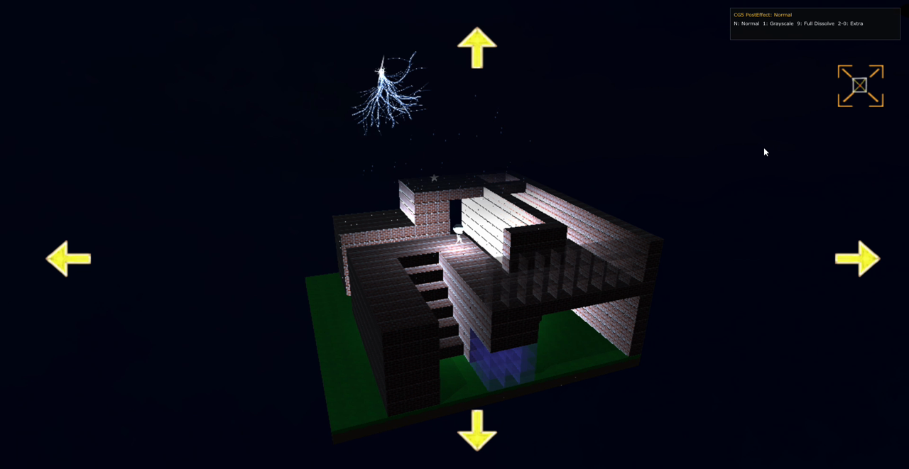
雷と照明が変化するステージ。画面上部の星がゴールの目印。
コアループ
- タイトル画面からステージセレクトへ進み、遊ぶステージを選ぶ
- ステージを観察し、移動とジャンプで足場を攻略する
- カメラを回転・ズームして進行ルートを探す
- 星を取得し、専用演出とクリアシーンを経てステージセレクトへ戻る
操作
キーボード／マウスとXboxコントローラーに対応。プレイヤー追従カメラと全体カメラを切り替えられます。

ゲームを支える表現
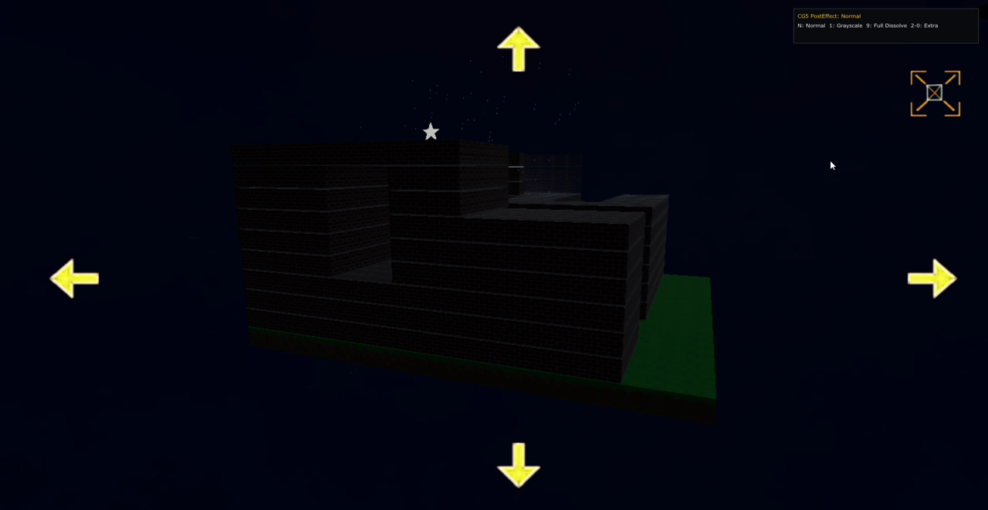
Tempest Storm適用時。暗い空、雨、雷光、複数光源を組み合わせている。
- 天候プリセット：通常、雨、雪、Tempest Storm
- 雨・雪の地面衝突エフェクト、雲、雷の大きさと長さのランダム化
- 天候に連動する天球色・明るさ・ライト設定
- GPUパーティクル、ポストエフェクト、プレイヤー発光

制作ツールとワークフロー
ゲーム本体だけでなく、ステージ制作・エフェクト調整・アニメーション確認を同じエンジン内で行えます。ImGuiの画面はUnityに近い構成へ整理しました。
- ステージエディタ：ブロック配置、保存、一覧表示、天候設定
- Blender／外部JSONの読込と、ファイル更新時の再読込確認
- エフェクトエディタと天候プリセット連携
- スキニングエディタ：GPUスキニング、補間、骨表示、武器装着、左手GPUパーティクル
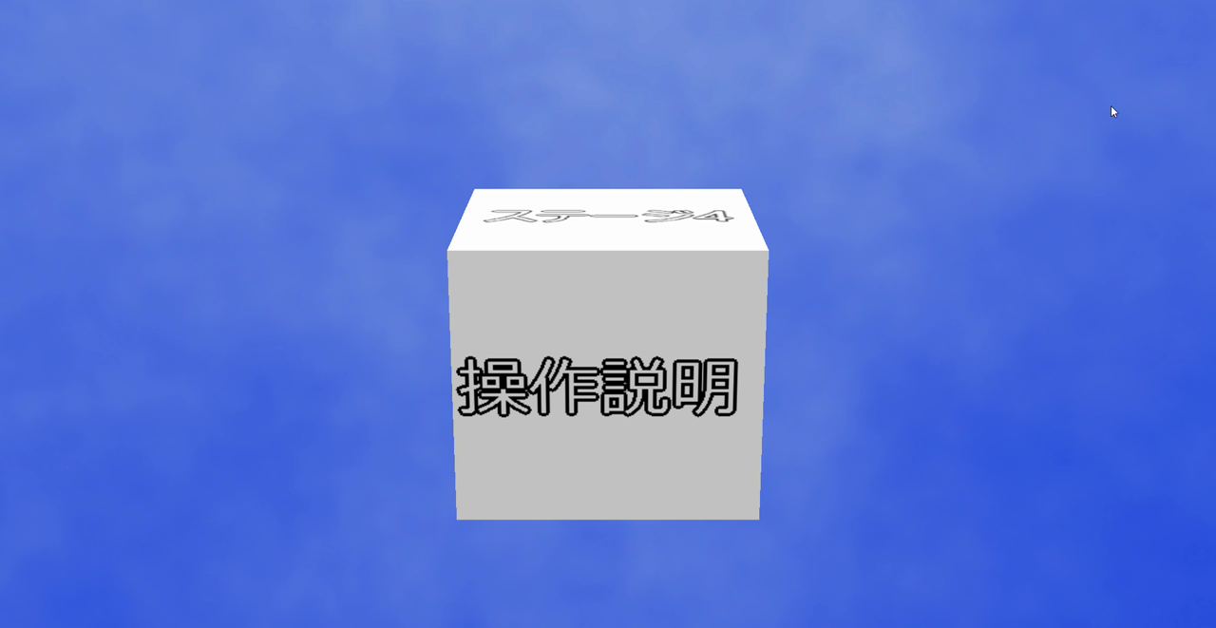
ゲーム内に用意した操作説明オブジェクト。

現在地と今後
現在できていること
- BaseSceneを継承したタイトル／ゲーム／クリア各シーンとSceneManagerによる遷移
- 移動・ジャンプ・カメラ・落下復帰・スター取得判定
- スター取得時の短い演出、CONGRATULATION表示、継続する花火演出
- 外部ステージの読込、天候、照明、GPUパーティクル、ポストエフェクト
次に強化すること
- ステージ攻略のバリエーションとギミック追加
- スター取得からクリアまでのカメラワークと演出調整
- 操作感、当たり判定、カメラ挙動の継続調整
- 企業向けデモとして短時間で魅力が伝わる導線作り
技術の数を増やすだけでなく、各機能をゲームの遊びへ結び付けることを今後の重点とします。

